

**"Кемтар балаларға арнаулы түзеу ұйымдары мен басқа да ұйымдарға медициналық, арнаулы білім және арнаулы әлеуметтік қызметтерді алуы үшін жолдама беру" мемлекеттік көрсетілетін қызмет регламентін бекіту туралы**

***Күшін жойған***

Павлодар облыстық әкімдігінің 2017 жылғы 23 тамыздағы № 261/5 қаулысы. Павлодар облысының Әділет департаментінде 2017 жылғы 21 қыркүйекте № 5626 болып тіркелді. Күші жойылды - Павлодар облысы әкімдігінің 2020 жылғы 30 қазандағы № 231/5 (алғашқы ресми жарияланған күнінен кейін күнтізбелік он күн өткен соң қолданысқа енгізіледі) шешімімен

      Ескерту. Күші жойылды - Павлодар облысы әкімдігінің 30.10.2020 № 231/5 (алғашқы ресми жарияланған күнінен кейін күнтізбелік он күн өткен соң қолданысқа енгізіледі) шешімімен.

      Қазақстан Республикасының 2013 жылғы 15 сәуірдегі "Мемлекеттік көрсетілетін қызметтер туралы" Заңының 16-бабы 3-тармағына сәйкес Павлодар облысының әкімдігі **ҚАУЛЫ** **ЕТЕДІ**:

      1. Қоса беріліп отырған "Кемтар балаларға арнаулы түзеу ұйымдары мен басқа да ұйымдарға медициналық, арнаулы білім және арнаулы әлеуметтік қызметтерді алуы үшін жолдама беру" мемлекеттік көрсетілетін қызмет регламенті бекітілсін.

      2. "Павлодар облысының білім беру басқармасы" мемлекеттік мекемесі заңнамамен белгіленген тәртіпте:

      осы қаулының аумақтық әділет органында мемлекеттік тіркелуін;

      осы қаулының ресми жариялануын;

      осы қаулыны Павлодар облысы әкімдігінің интернет-ресурсында орналастыруды қамтамасыз етсін.

      3. Осы қаулының орындалуын бақылау облыс әкімінің орынбасары М.М. Бегентаевқа жүктелсін.

      4. Осы қаулы алғашқы ресми жарияланған күнінен кейін күнтізбелік он күн өткен соң қолданысқа енгізіледі.

|  |  |
| --- | --- |
| *Облыс әкімі* | *Б. Бақауов* |

|  |  |
| --- | --- |
|  | Павлодар облысы әкімдігінің 2017 жылғы "23" тамыздағы № 261/5 қаулысымен бекітілді |

**"Кемтар балаларға арнаулы түзеу ұйымдары мен басқа да ұйымдарға**  
**медициналық, арнаулы бiлiм және арнаулы әлеуметтiк қызметтердi алуы**  
**үшiн жолдама беру" мемлекеттік көрсетілетін қызмет регламенті**

**1-тарау. Жалпы ережелер**

      1. "Кемтар балаларға арнаулы түзеу ұйымдары мен басқа да ұйымдарға медициналық, арнаулы бiлiм және арнаулы әлеуметтiк қызметтердi алуы үшiн жолдама беру" мемлекеттік көрсетілетін қызметін (бұдан әрі – мемлекеттік көрсетілетін қызмет) Павлодар облысының психологиялық-медициналық-педагогикалық консультациялары (бұдан әрі – көрсетілетін қызметті беруші) көрсетеді.

      Мемлекеттік қызметті көрсету өтініштерін қабылдау және нәтижесін беру көрсетілетін қызметті берушінің кеңсесі арқылы жүзеге асырылады.

      2. Мемлекеттік қызмет көрсету нысаны: қағаз түрінде.

      3. Мемлекеттік қызмет көрсету нәтижесі:

      1) Қазақстан Республикасы Білім және ғылым министрінің 2017 жылғы 14 наурыздағы № 120 бұйрығымен бекітілген "Кемтар балаларға арнаулы түзеу ұйымдары мен басқа да ұйымдарға медициналық, арнаулы бiлiм және арнаулы әлеуметтiк қызметтердi алуы үшiн жолдама беру" мемлекеттік көрсетілетін қызмет стандартының (бұдан әрі – Стандарт) 1-қосымшасына сәйкес нысан бойынша жолдама беру;

      2) ата-аналарға консультативтік көмек көрсету.

**2-тарау. Мемлекеттік қызмет көрсету процесінде көрсетілетін қызметті берушінің**  
**құрылымдық бөлімшелерінің (қызметкерлерінің) іс-қимыл тәртібін сипаттау**

      4. Мемлекеттік қызмет көрсету бойынша рәсімді (іс-қимылды) бастау үшін Стандарттың 9-тармағында көрсетілген қажетті құжаттармен қоса көрсетілетін қызметті алушының өтініші негіздеме болып табылады.

      5. Мемлекеттік қызмет көрсету процесінің құрамына кіретін әрбір рәсімнің (іс-қимылдың) ұзақтығы мен орындау реттілігі, соның ішінде рәсімдердің (іс-қимылдардың) өту кезеңі:

      1) көрсетілетін қызметті берушінің кеңсе қызметкері көрсетілетін қызметті алушыдан алған құжаттарды қабылдауды және тіркеуді жүзеге асырады, құжаттар көшірмелерін түпнұсқамен салыстырады, түпнұсқаларды көрсетілетін қызметті алушыға қайтарады және құжаттарды көрсетілетін қызметті берушінің басшысына қарауға жібереді – 15 (он бес) минут.

      Көрсетілетін қызметті алушы Стандартында көзделген тізбеге сәйкес құжаттардың топтамасын толық ұсынбаған және (немесе) қолданылу мерзімі өтіп кеткен құжаттарды ұсынған жағдайларда, көрсетілетін қызметті беруші өтінішті қабылдаудан бас тартады;

      2) көрсетілетін қызметті берушінің басшысы құжаттарды қарайды және жауапты орындаушыны анықтайды – 15 (он бес) минут;

      3) көрсетілетін қызметті берушінің жауапты орындаушысы Стандарттың 1-қосымшасына сәйкес нысан бойынша жолдаманы рәсімдейді, ата-аналарға консультативтік көмек көрсетеді немесе Стандарттың 10-тармағы негізінде мемлекеттік қызмет көрсетуден бас тартады және мемлекеттік көрсетілетін қызмет көрсету нәтижесін көрсетілетін қызметті берушінің басшысына қарауға және қол қоюға жібереді – 7 (жеті) сағат;

      4) көрсетілетін қызметті берушінің басшысы мемлекеттік көрсетілетін қызмет нәтижесін қарайды және қол қояды – 15 (он бес) минут;

      5) көрсетілетін қызметті берушінің кеңсе қызметкері мемлекеттік көрсетілетін қызмет нәтижесін тіркейді және оны көрсетілетін қызметті алушыға береді – 15 (он бес) минут.

      6. Мемлекеттік қызметті көрсетудің (рәсімі) іс-қимыл нәтижесі:

      1) Стандарттың 1-қосымшасына сәйкес нысан бойынша жолдама беру;

      2) ата-аналарға консультативтік көмек көрсету.

**3-тарау. Мемлекеттік қызмет көрсету процесінде көрсетілетін қызметті берушінің**  
**құрылымдық бөлімшелерінің (қызметкерлерінің) өзара іс-қимыл тәртібін сипаттау**

      7. Мемлекеттік қызмет көрсету процесіне қатысатын көрсетілетін қызметті берушінің құрылымдық бөлімшелерінің (қызметкерлерінің) тізбесі:

      1) көрсетілетін қызметті берушінің кеңсе қызметкері;

      2) көрсетілетін қызметті берушінің басшысы;

      3) көрсетілетін қызметті берушінің жауапты орындаушысы.

      8. Әрбір рәсімнің (іс-қимылдың) ұзақтығын көрсете отырып, құрылымдық бөлімшелер (қызметкерлер) арасындағы рәсімдер (іс-қимылдар) реттілігін сипаттау осы регламенттің қосымшасына сәйкес мемлекеттік қызмет көрсетудің бизнес-процестерінің анықтамалығында көрсетіледі.

**4-тарау. "Азаматтарға арналған үкімет" мемлекеттік корпорациясы" мен өзара**  
**іс-қимыл және басқа да көрсетілетін қызметті берушілермен, сондай-ақ мемлекеттік**  
**қызмет көрсету процесінде ақпараттық жүйелерді қолдану тәртібін сипаттау**

      9. Мемлекеттік қызмет "Азаматтарға арналған үкімет" мемлекеттік корпорациясы" коммерциялық емес акционерлік қоғамы және "электрондық үкімет" веб-порталы арқылы көрсетілмейді.

|  |  |
| --- | --- |
|  | "Кемтар балаларға арнаулы түзеу ұйымдары мен басқа да ұйымдарға медициналық, арнаулы бiлiм және арнаулы әлеуметтiк қызметтердi алуы үшiн жолдама беру" мемлекеттік көрсетілетін қызмет регламентіне қосымша |

**"Кемтар балаларға арнаулы түзеу ұйымдары мен басқа да ұйымдарға медициналық,**  
**арнаулы бiлiм және арнаулы әлеуметтiк қызметтердi алуы үшiн жолдама беру"**  
**мемлекеттік қызмет көрсетудің бизнес-процестерінің анықтамалығы**

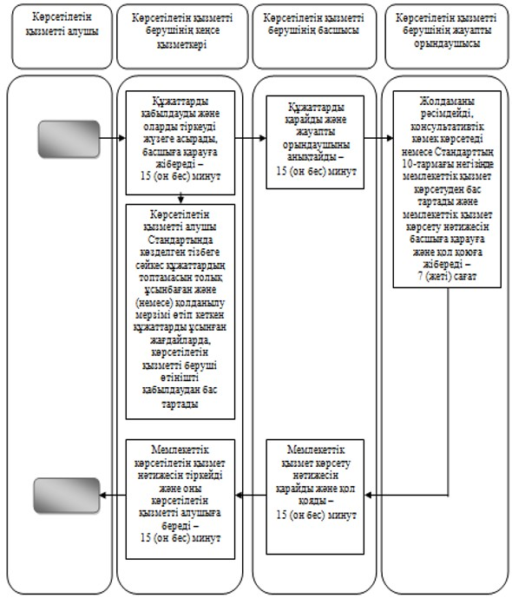

**Шартты белгілер**

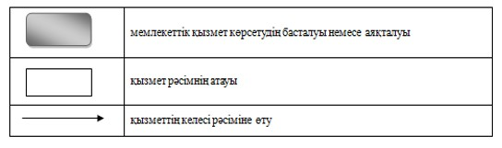

© 2012. Қазақстан Республикасы Әділет министрлігінің «Қазақстан Республикасының Заңнама және құқықтық ақпарат институты» ШЖҚ РМК